Конспект уроку з образотворчого мистецтва у 5 класі

Проект

«ПАПЕРОВІ ФАНТАЗІЇ»

Назва проекту: « Паперові фантазії».
Учасники проекту: учні 5 класу.
Тип проекту: творчий, парний, короткотривалий.

І. Актуальність.
Чи може звичайний листок паперу ожити? Стати неповторним витвором мистецтва? Уявіть, що ви потрапили в казку, де оживає глина в умілих руках майстра, з Кусочка тіста у баби і діда ожив Колобок, з дерев’яної колоди – Буратіно і трошки пофантазуйте…
ІІ. Мета і завдання проекту.
- визначити види скульптури відповідно до її призначення: монументальна, станкова, дрібна пластика;
- розкрити роль дрібної пластики та її значення у скульптурі;
- розвивати творчу уяву, вміння використовувати якості обраного матеріалу, фактури, кольору для визначення образу;
- удосконалити уміння працювати з папером в об’ємній пластиці.
- розвивати творчу фантазію;
- виховувати пізнавальний інтерес, любов до літературних героїв, повагу до творчої праці, акуратність.

ІІІ. Етапи проекту.
- Підготовчий етап (розробка проектного завдання)
На цьому етапі надаю консультації парам авторів проекту з визначення проблеми та основних завдань дослідження, теми майбутнього проекту. Затверджуємо план роботи над проектом та визначаємо очікуваний результат проектної діяльності – створення казкових персонажів в техніці паперопластики. Ознайомила учнів з умовами захисту та критеріями оцінювання проектного дослідження.
- Пошуковий етап.
На цьому етапі здійснюється пошук, аналіз та відбір необхідної інформації: знайомляться з видами скульптури відповідно до її призначення, досліджують роль дрібної пластики та її значення у скульптурі.
Під час консультацій учні мають змогу коригувати власну пошукову діяльність, приймають правильні рішення щодо реалізації завдань дослідження. Під час складання проміжних звітів про хід та результати роботи відбувається систематизація матеріалу відповідно до теми проекту.
- Підсумковий етап.
При підбитті підсумків відбувається поетапне структурування отриманої інформації та проведення досліджень, визначаються ключові питання презентації проектної роботи, зміст і форма представлення матеріалів.
- Оформлення звітів.
Звіт оформляється як у вигляді практичної роботи.
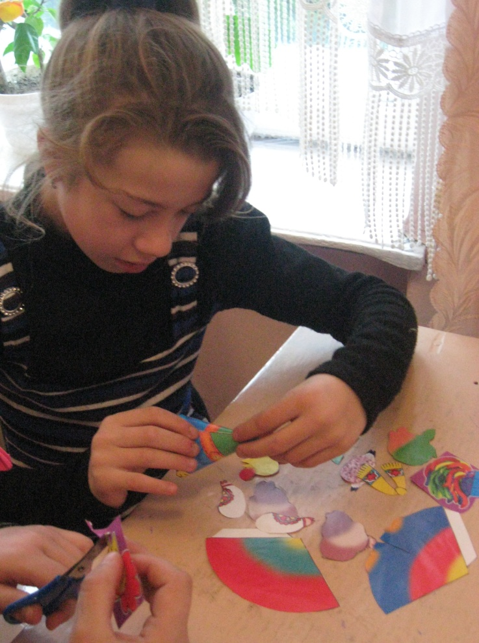
IV.Стислий опис проекту.
Здійснення проекту проходить під час вивчення теми «Асоціативно-образна мова». Творча робота готувалась для представлення на уроці «Засоби виразності скульптури: монументальна, станкова, дрібна пластика. Створення персонажів в об’ємі (паперопластика)».
Працюючи над проектом, учні проводили дослідницьку діяльність, шукали матеріали в Інтернеті, знайомились із види скульптури відповідно до її призначення, розкрили роль дрібної пластики та її значення у скульптурі. Учні підготували розповіді про своїх улюблених персонажів, також учні змогли втілити свої знання у дійсність.

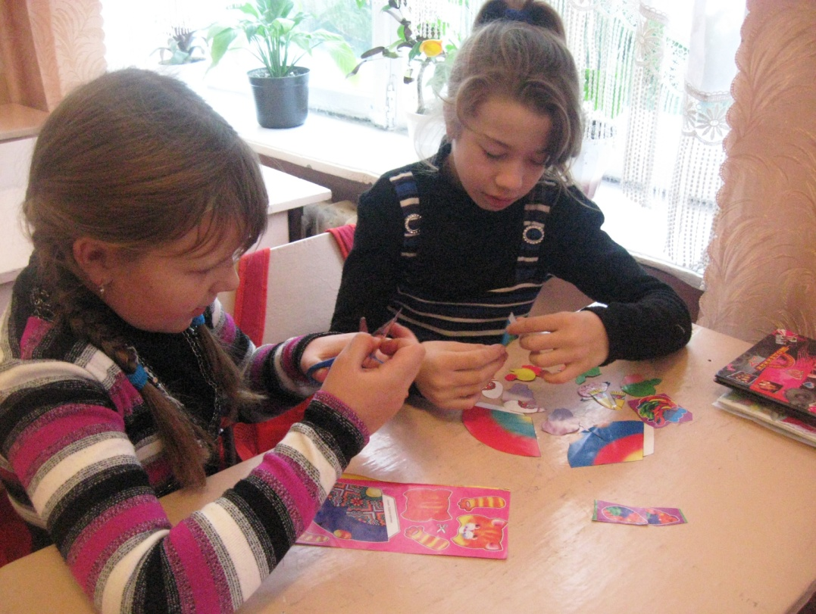
V. Інтеграція з навчальними предметами.
- Література.
- Географія.
- Образотворче мистецтво.

VI.Очікувані результати.
- розвиток творчо - дослідницьких здібностей учасників проекту;
- творча робота в техніці паперопластики.

